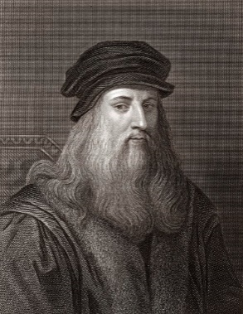
Léonard de Vinci

Léonard de Vinci est née le 15 avril 1452, il mort en 1519 le 2 mai à Amboise.
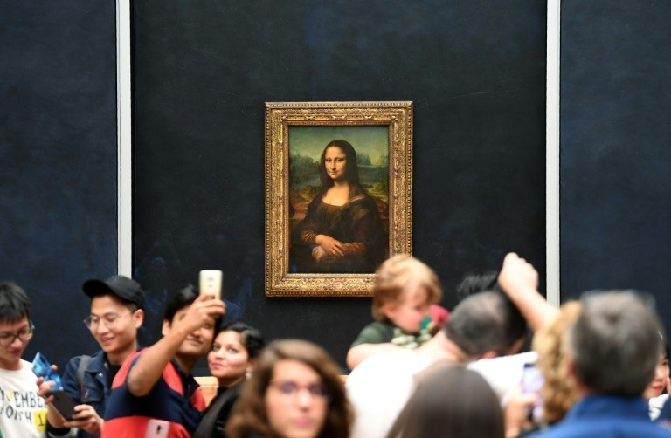

Il a vécu pendant la Renaissance.
Peintre, Léonard a exercé plusieurs métiers toute au long de sa vie, ingénieur anatomiste, scientifique et ingénieur, il a fait encore plusieurs métiers.
Léonard est devenu célèbre grâce son tableau « la Joconde ». Elle a été peint en Italie et maintenant elle est exposée au musée du Louvre à Paris.

Quand Léonard allait au marché pour faire ces courses et qu’il voyait des oiseaux en cages, Léonard les achetait pour les libérer et qu’ils soient libres. Il aimait tellement les animaux qu’il ne les mangeait pas : il était végétarien. Léonard veut que le monde soit libre.

